Муниципальный этап Всероссийской Олимпиады школьников
по физической культуре

2 декабря 2021 года на базе МБОУ СОШ с.Поселки прошел муниципальный этап Всероссийской Олимпиады школьников по физической культуре, направленной на выявление и развитие одаренных детей. В Олимпиаде принял участие 21 школьник – ученики МБОУ СОШ с.Бестянка, МБОУ СОШ с.Большой Труев, МБОУ СОШ р.п.Евлашево, МБОУ СОШ с.Махалино, ученики МБОУ СОШ с.Поселки, МБОУ СОШ с.Пионер, МБОУ СОШ с.Татарский Канадей, МБОУ ООШ с.Ульяновка, и учащиеся филиалов СОШ р.п. Верхозим и СОШ с.Ясная Поляна.
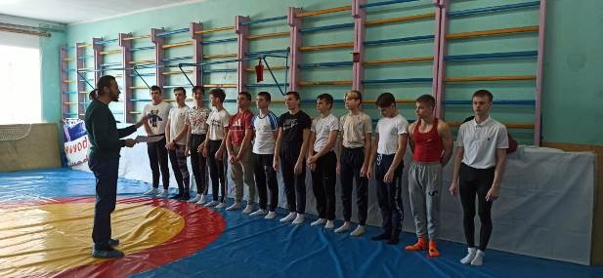
Практические испытания проходили в новом отремонтированном спортивном зале. В ходе испытаний оценивалось качество освоения учащимися знаний, умений и навыков, предусмотренных учебной программой по физической культуре. Теоретическая часть испытаний длилась 45 минут, проводилась в учебном классе и заключалась в решении тестовых заданий в тестовой форме (закрытые и открытые вопросы). Учителя физкультуры предварительно подготовили ребят к усвоению знаний терминологии в области теории и истории спорта. Практическая часть проводилась в новом отремонтированном спортивном зале школы (баскетбол) и на матах борцовского зала (гимнастика). Испытания для юношей и девушек проводились отдельно в двух поло-возрастных группах среди юношей и девушек в 7-8 и 9-11 классах. Оценка качества выполнения практических заданий складывалась из оценок за технику исполнения элементов и сложности самих элементов, и рассчитывалась по специальным формулам. Олимпиада по физической культуре проводится ежегодно с целью создания условий, способствующих активизации работы в сфере физической культуры; совершенствования теоретико-методических знаний и практических умений и навыков, необходимых учащимся в повседневной жизни, формирования интереса к занятиям физическими упражнениями и для выявления наиболее подготовленных школьников. Лучшие результаты показали ученики школ с.Махалино, р.п.Верхозим, с.Поселки, с.Пионер, с.Бестянка, с.Ульяновка и с.Яссная Поляна.
